**Розынко Филипп Янов младший (Rozynka Filip)**

22 октября 1794 г – крещение (НИАБ 136-13-894, лист 23, №48/1794-р (ориг)), (РГИА 823-2-18, лист 251,№34/1794-р (коп)).

**НИАБ 136-13-894:** Лист 23. **Метрическая запись №48/1794-р (ориг).**

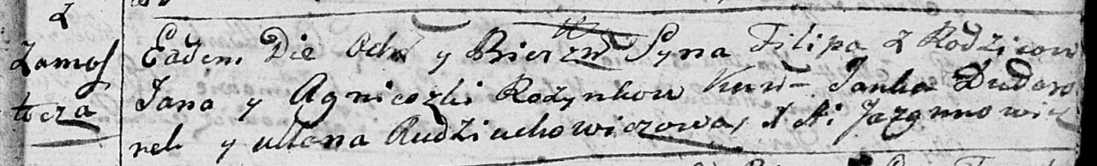

Дедиловичская Покровская церковь. 22 октября 1794 года. Метрическая запись о крещении.

Rozynka Filip – сын родителей с деревни Замосточье.

Rozynka Jan – отец.

Rozynka Agnieszka – мать.

Dudaronek Janka - кум.

Audziuchowiczowa Ullana - кума.

Jazgunowicz Antoni – ксёндз.

**РГИА 823-2-18:** Лист 251. **Метрическая запись №34/1794-р (коп).**

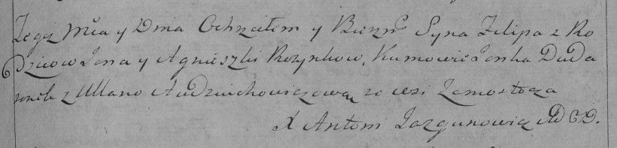

Дедиловичская Покровская церковь. 22 октября 1794 года. Метрическая запись о крещении.

Rozynko Filip – сын родителей с деревни Замосточье.

Rozynko Jan – отец.

Rozynkowa Agnieszka – мать.

Dudaronek Janka – кум.

Audziuchowiczowa Ullana – кума.

Jazgunowicz Antoni – ксёндз.